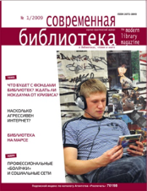
«СОВРЕМЕННАЯ БИБЛИОТЕКА»
Научно-практический журнал об актуальных проблемах развития библиотечно-информационных и образовательных учреждений, о внедрении современных информационных и телекоммукационных технологий в библиотеках, школах, информационных и культурных центрах, о чтении, книгах и людях профессии.

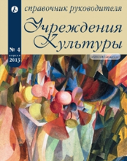
«СПРАВОЧНИК РУКОВОДИТЕЛЯ УЧРЕЖДЕНИЯ КУЛЬТУРЫ»
Журнал печатает на своих страницах федеральные нормативные документы, постановления правительства РФ, приказы министерства культуры и массовых коммуникаций РФ, А также юридические практикумы. Вопросы психологии управления, рыночные технологии.
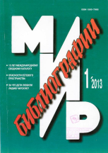
«МИР БИБЛИОГРАФИИ»
научно-практический и культурно-просветительский журнал. Освещает теоретические вопросы библиографии, дает информацию о новых стандартах, нормативных методических материалах.
Практическую помощь в работе библиографам и библиотекарям окажут разделы «Региональный опыт», раздел «Фактографическая справка». В разделе «Информо» сочетается практический материал: игры, конкурсы и информационный материал: новости библиотечной жизни.. Печатаются статьи по смежным и родственным библиографии отраслям: архивоведению, документоведению, книжному и издательскому делу, археографии и науковедению.

Подготовила
зав. МБО К.П. Фисакова

МБУК ВР «МЦБ»
Методико-библиографический отдел

Библиопресса: профессиональная периодика

Ст. Романовская, 2013 г
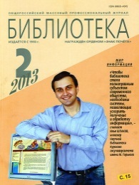
«БИБЛИОТЕКА»
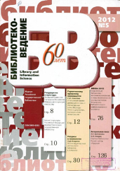
Массовый профессиональный иллюстрированный журнал основан в 1910 году, считается одним из ветеранов российской прессы. Периодичность 1 раз в месяц.
Жернал имеет постоянные рубрики: традиционно первые 2 страницы - слово читателей и авторов журнала. У журнала нет постоянных собственных корреспондентов. Авторы статей – библиотечные специалисты: от простого рядового библиотекаря, методиста или директора обычной публичной библиотеки до научных сотрудников государственных российских библиотек профессоров высших учебных библиотечных заведений и настоящих корифеев библиотечного дела. Часто на страницах публикуются статьи Елтуховой, Езовой, Озоевой, Сукиасяна,

«БИБЛИОПОЛЕ»

Журнал обобщает и представляет читателю опыт сельских и других муниципальных библиотек из разных уголков страны, рассказывает о проблемах финансирования и комплектования библиотек оказывает их работникам методическую и консультативную помощь. Журнал публикует материалы не только российских авторов, но и представителей стран СНГ и дальнего зарубежья.
В журнале, прежде всего, описывается опыт работы как правило положительный, поэтому статьи недиалоговые, не рассчитанные на обратную связь и не полемичные.

«БИБЛИОТЕКОВЕДЕНИЕ»
научно-практический журнал. По содержанию: теория, методика, технология, научные исследования в области библиотечного дела. Печатаются официальные документы, постановления правительства, касающиеся вопросов государственной политики в области библиотечного дела страны. В рубрике «Факты. События. Оценки» периодически печатаются анонсы и рецензии на новые появляющиеся библиотечные издания.
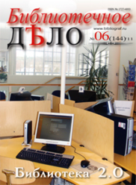
«БИБЛИОТЕЧНОЕ ДЕЛО»
Профессиональное издание, посвященное исследованию теории и практики современной библиотеки. Его авторы – российские и зарубежные ученые и практики рассматривают вопросы природы чтения, информационного анализа, классификаций и каталогизации фонда, сотрудничества, этики и психологии, конфликтологии обслуживания. Специальный раздел посвящен работе с детьми с ограниченными возможностями Каждый номер журнала тематический, т.е. посвящен определенной теме.
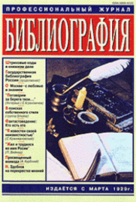
«БИБЛИОГРАФИЯ»
Журнал научный, в основе содержания теория и практика библиографии. Поднимаются актуальные проблемы библиографии, предлагаются разные мнения, консультации специалистов, интересные находки из опыта работы как у нас в стране, так и за рубежом, занимательный историко-библиографический материал.

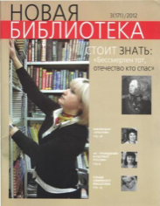
«НОВАЯ БИБЛИОТЕКА» - массовый ежемесячный профессиональный журнал. Как и в журнале «Библиотека», основное его содержание – статьи библиотечных сотрудников, обмен опытом. Есть интересная рубрика – «Стоит знать» - это всегда очень интересный и увлекательный рассказ о жизни и творчестве писателей, поэтов.
Во всех трех журналах «Библиотека», «Библиотечное дело», «Новая библиотека» есть общее: они ориентированы на то, чтобы дать возможность рядовым работникам наших библиотек высказаться в той или иной форме, осознать себя как профессиональное сообщество.

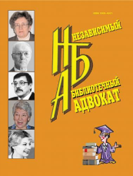
.
«НЕЗАВИСИМЫЙ БИБЛИОТЕЧНЫЙ АДВОКАТ»

В журнале в основном рассматриваются вопросы, касающиеся руководства: финансирование в местных условиях, документационное обеспечение работы учреждения, управление персоналом, но и определенный объем журнала занимает рубрика, где на вопросы работников отвечает юрист - о льготах, налогах, начислении пенсий, вопросы по трудовому кодексу и др. Также журнал будет полезен не только тем, кто нуждается в правовой защите, но и просто хочет быть в курсе изменений, происходящих в российском законодательстве (что касается культуры, библиотечного дела).

